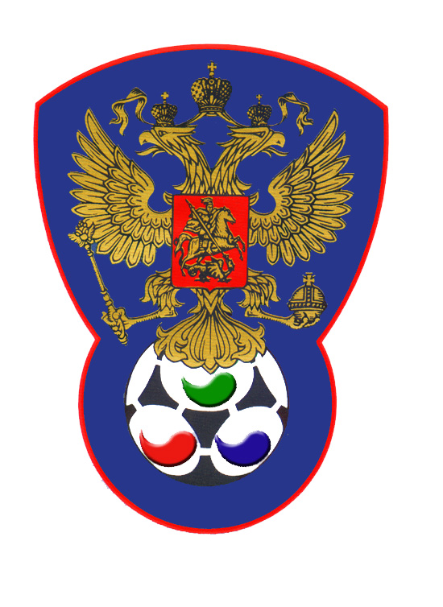 | ВСЕРОССИЙСКАЯ ФЕДЕРАЦИЯ  ФУТБОЛА ЛИЦ С ЗАБОЛЕВАНИЕМ ЦП

ПРОТОКОЛ № 7

Финальный турнир по футболу III Всероссийской летней Спартакиады инвалидов 2019 года

Санкт-Петербург | РСО-Алания

Стадион « Дружба » г. Йошкар-Ола « 15 » июля 2019 года.
Начало в 14 часов 00 минут. Освещение Естественное. Количество зрителей 100 чел.
Результат матча 6-0 в пользу команды «РСО-Алания».
Первой половины 3-0 в пользу команды «РСО-Алания».
Серия ударов с 9-ой отметки нет в пользу команды «-».
Судейская бригада | Фамилия , Имя | Категория | Город
Главный судья | Рукавчук Антон | 1 | Йошкар-Ола
Помощник № 1 | Масленников Михаил | 1 | Йошкар-Ола
Помощник № 2 | Бабушкин Григорий | 1 | Йошкар-Ола
Резервный судья | Аммосов Павел | 1 | Йошкар-Ола

Белые | футболки | Оранжевые
Черные | гетры | Белые

№ | Фамилия | Имя | Кл | ЗМ | Замены |  | № | Фамилия | Имя | Кл | ЗМ | Замены
 |  |  |  |  | № | мин |  |  |  |  |  | № | мин
1 | Мальцев | Антон | 1 |  |  |  | 1 | Ахполов | Александр | 2
3 | Конев | Степан | 3 |  |  |  | 5 | Бериев | Ацамаз | 1 | 1
4 | Ивукин | Арсен | 1 |  | 2 | 35 | 8 | Плиев | Тамерлан | 2 |  | 4 | 40
5 | Землянко | Алексей | 1 |  |  |  | 14 | Магомедов | Магомеднур | 3
7 | Ведерников | Илья | 1 |  |  |  | 7 | Джиджоев | Георгий | 3 | 1
8 | Михайлов | Данил | 2 |  |  |  | 3 | Хачатурян | Давид | 1 | 1 | 11 | 29
9 | Балеев | Александр | 1 |  |  |  | 10 | Кочисов | Сослан | 3 | 3 | 6 | 34
2 | Черепаха | Денис | 1 |  |  |  | 4 | Кулиев | Фарид | 2
6 | Макаров | Роман | 2 |  |  |  | 6 | Дряев | Рустам | 3
 |  |  |  |  |  |  | 11 | Едзаев | Роланд | 2

Официальные представители
№ | Фамилия и инициалы | Должность | № | Фамилия и инициалы | Должность
1 | Герасимов Геннадий Б. | Гл. тренер | 1 | Таймазов Олег Т. | Гл. тренер
2 |  |  | 2

Предупреждения игрокам ( Фамилия, Имя, номер игрока, команда, время, причины ) :
Нет

Удаления игроков ( Фамилия, Имя, номер игрока, команда, время, причины ) :
Нет
Извещение о подаче протеста
Не поступало

Главный судья | _______________ | (Рукавчук А.)
 | подпись | фамилия и инициалы
Подпись представителя принимающей команды | _______________ | (Герасимов Г.Б.)
 | подпись | фамилия и инициалы
Подпись представителя команды гостей | _______________ | (Таймазов О.Т.)
 | подпись | фамилия и инициалы

